AUVTime功能设计文档

**文档变更记录**

|  |  |  |  |
| --- | --- | --- | --- |
| **版本编号** | **版本日期** | **作者** | **说明** |
| V1.0 | 2014-02-28 | 王显锋 | 创建文档，开始设计 |
|  | 2014-05-31 |  | 除了生命长度和倒计时之外，添加了经历、目标、成就、纪念等功能。 |
|  |  |  |  |
|  |  |  |  |

[www.auvtime.com](http://www.auvtime.com)

网站版权所有，禁止他用

目录

1. 前言 1

1.1 网站目标 1

1.2 面向人群 1

2. 网站功能 2

2.1 帐号注册 2

2.2 查看生命长度 3

2.3 查看生命倒计时 3

2.4 我的经历 3

2.5 我的目标 3

2.6 我的成就 4

2.7 我的纪念 4

2.8 添加与我相关的人 4

3. 网站功能详细设计 4

3.1 首页 4

3.2 用户帐号 5

3.2.1 帐号注册 5

3.2.2 帐号设置 6

3.3 用户信息页面 6

3.3.1 查看生命长度 6

3.3.2 查看生命倒计时 7

3.4 我的经历 7

4. 网站开发 7

4.1 数据库表设计 7

4.1.1 用户表 7

# 前言

## 网站目标

本网站从人的生命长度出发，通过显示人们的在世时间，显示人生命的长度，唤醒人们珍惜时间，珍爱生命，珍惜自己所拥有的一切。

并且通过设置自己可能的离世年龄，让人们清晰得看到还能在世的时间，从而进一步让人们更加珍惜时间，珍惜现在，过好现在的每一天。

## 面向人群

面向所有想知道自己生命长度，对自己生命长度感兴趣的人。

面向所有想要珍惜时间的人，以及已经正在珍惜时间的人。

# 网站功能

## 帐号注册

所有的网站都少不了的功能，每个人都需要在网站上注册一个帐号，这样才能唯一标识一个用户，用户所有的功能都依此为基础。

注册的时候用户需要提供的信息如下：

|  |  |  |  |
| --- | --- | --- | --- |
| **用户信息内容** | **说明** | **类型&长度** | **备注** |
| 帐号登录名 | 用于用户的帐号登录 | 字符串（100） | 必须，最大长度100，多了也不太好记，帐号名可以是字母，数字，或者下划线，中横线的组合 |
| 密码 | 用于登录的密码 | 字符串（1000） | 必须，长度给大点儿，为了存储加密程度更高的密码 |
| 姓名 | 用户姓名 | 字符串（100） | 必须 |
| 昵称 | 用户可以设置显示的昵称 | 字符串（100） | 可选，如果用户不设置昵称，则姓名作为显示名称 |
| 生日 | 用户的生日 | 日期类型 | 必须，对于本网站来说，用户生日是最重要的信息，当然要用户提供生日 |
| 是否公开信息 | 用户可以选择把信息公诸于众，也可以选择不给别人看 | 字符串（10） | 必须，几个选项，分别表示：公布给所有人、公布给自己的好友、不公布给任何人，默认不公布给任何人 |

知道了以上的信息，网站的基本功能便可以实现了，当然用户提供了如下信息，可以显示更多的功能：

|  |  |  |  |
| --- | --- | --- | --- |
| **用户信息内容** | **说明** | **类型&长度** | **备注** |
| 离世年龄 | 一个数字用来存储用户的最大年龄 | 数字（10） | 可选，对于一个人的年龄来说，我想10的长度已经足够了 |
| 用户的时间单位 | 用来显示的单位 | 字符串（10） | 可选，默认为天，当然有人时间是秒为单位的，有些人的时间是以小时为单位的，各不相同，取值为：年月天时分秒，毫秒就不考虑了 |
| 手机号码 | 用来接收短信 | 字符串（100） | 可选，如果提供手机可以为用户提供安全方面的强认证 |
| 邮箱 | 用来接收邮件 | 字符串（500） | 可选，用于每天给用户发送邮件，提醒当天的生命长度，如果用户提供了能活多久，则提示距离离世的时间 |
| 用户头像 | 设置用户头像 | 字符串（200） | 可选，保存用户头像图片的具体位置 |

## 查看生命长度

根据用户的生日用一个小卡片显示用户的生命长度，活了多久。根据用户的生命长度单位不同，显示的内容也不同，比如用户的生命长度为秒，则生命长度小卡片每秒都会变化，如果生命长度单位是分钟，则一分钟变化一次，如果是天，则每天变化一次。其他依此类推。

## 查看生命倒计时

根据用户提供的大概能活多久，显示用户的生命倒计时小卡片，当然此卡片也是根据用户的生命时间单位来显示。

也许此卡片用户最感兴趣的功能便是设置不同的大概能活多久，比如一开始设置的是80岁，后来设置为70岁，所以此卡片上设置可以让用户修改“离世年龄”的功能，让用户可以清楚得看到自己活多少岁，还能在世多久。

卡片可以让用户随意输入数字，动态地根据用户输入的数字进行计算，同时也需要给出时间单位供选择，根据不同的时间单位，动态地计算相应的时间。

## 我的经历

用于记录用户每天的经历，用户可以输入每天的经历，进行保存；并且可以上传图片和视频。

用户认为比较有成就感的经历，可以点击用户经历页面的“记入成就”即可保存到用户成就里边，通过用户成就模块，用户可以查看已经保存的成就。

## 我的目标

用户订立目标，可以是小的，也可以是大的，设置实现目标的时间，给用户进行目标倒计时。

## 我的成就

成就，在人生经历中所获得的成绩，用户可以记入“我的成就”模块，通过我的成就模块，用户可以查看在人生经历中所获得的成就。

每当会看自己所取得的成就时，希望每个人都会有成就感油然而生。

## 我的纪念

设置用户值得纪念的日子，进行时间计时，并且根据用户设置的需要提醒的频率进行一定方式的提醒，如邮件或者短信等。

## 我关心的人

添加我关心的人，在生命长度和生命倒计时页面显示我关心的人的信息。

# 网站功能详细设计

## 首页

进入网站首页，以卡片的形式显示所有公开个人信息的用户的生命长度。

网页样式类似如下页面：

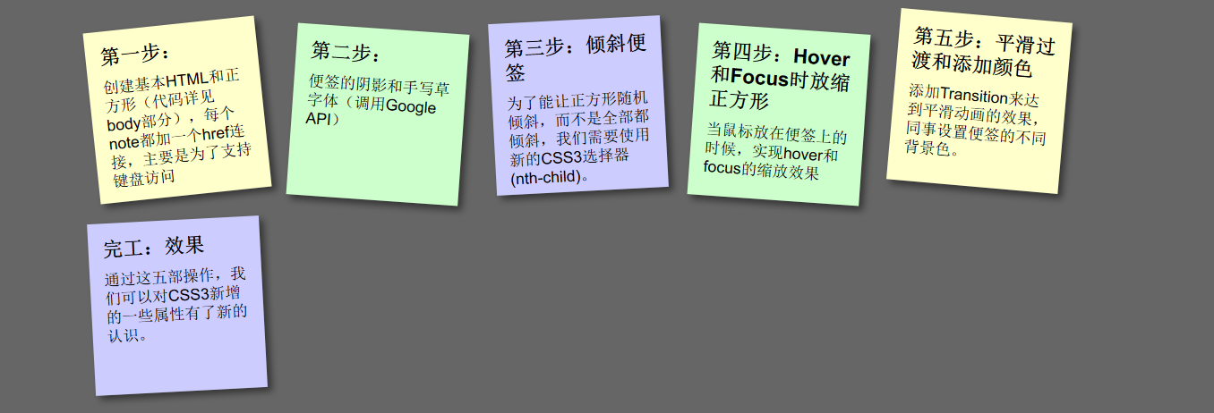

每个卡片上显示的内容如下：

1. 用户头像：如果用户设置了头像，则显示用户的头像，用户头像不宜太大，也不宜太小，以一行能够显示3个用户的信息为宜，可根据用户设置的头像的大小动态调整。
2. 用户昵称：用户信息卡片上显示的名称为用户的昵称，用户昵称可由用户随意更改，甚至可以在卡片上让用户编辑自己的昵称以达到更好的体验。
3. 用户生命长度信息：根据用户的生日及生命单位的不同而显示方式不同，比如，用户的生命单位是年，那就显示用户的生日为xxxx年，显示信息如：生于xxxx年，今年已经xx岁了，而如果用户的生命单位是天，则显示信息如：生于xxxx年xx日，今天已经xx岁xx月xx天了，总计xx天。可以根据不同的年龄段，设置不同的激励语，比如：今年已经xx岁了，丁俊晖10几岁就拿世界冠军了，你的成就怎么样呢？如此等等。

## 用户帐号

* + 1. 帐号注册

如果用户没有登录，则在首页醒目位置显示用户快速注册功能，借鉴about.me网站注册功能，如下：

第一步：让用户填写登录名和姓名，如果用户填写了登录名和姓名并点击“注册”按钮，则表示用户愿意注册，则进入第二步。



第二步：让用户填写注册账号的时候必须填的信息：生日和是否公开信息，是否公开信息默认不公开，可由用户自由选择，当然用户需要为自己设定一个登录密码。

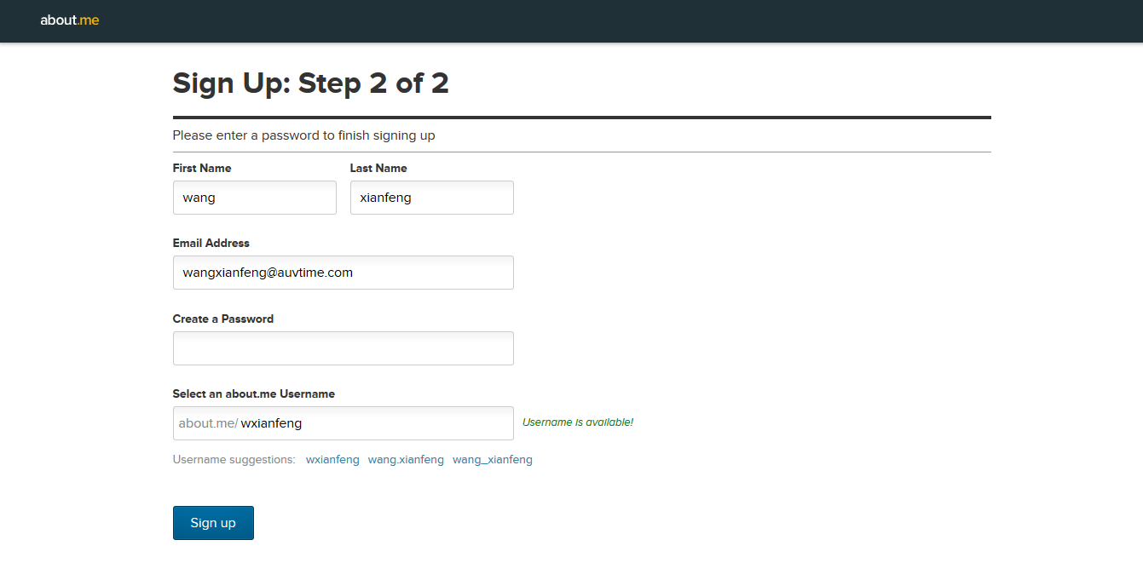

用户点击提交，即可成功注册账号。【网站前期可不进行邮箱验证，视帐号数量而定，如果出现帐号暴增的情况，则需要后期注册的帐号进行邮箱验证】。用户注册成功之后转入用户信息页面。

* + 1. 帐号设置

为了帐号注册功能更简单，所以有些帐号的设置放置在帐号设置功能里边。此功能可以对用户的所有帐号信息，包括用户昵称，离世年龄，用户时间单位，手机号码，邮箱和用户头像，具体信息如下：

1. 用户昵称：用户昵称默认和用户姓名相同，卡片显示信息的是昵称，此处可以设置用户昵称，卡片上的称呼随之改变。
2. 离世年龄：在此用户可以设置可能的离世年龄，离世年龄为1个具体的数字，比如70、80岁，根据用户的生日及时间单位动态地计算具体离世年份。
3. 用户时间单位：用户的帐号默认的用户时间单位为天，用户可以在此设置时间单位，以体现不同的时间观念。

|  |  |  |
| --- | --- | --- |
| 单位 | 代码 | 备注 |
| 年 | YEAR |  |
| 月 | MONTH |  |
| 天 | DAY |  |
| 时 | HOUR |  |
| 分 | MINUTE |  |
| 秒 | SECOND |  |

1. 手机号码：填写用户的手机号码，如果有条件，可以对用户的手机号码进行短信认证，以确保用户的手机号码为真实的，用户的手机号码可以任意修改。
2. 邮箱：填写用户邮箱，如果有条件，也可以对用户的邮箱进行认证，以确保用户的邮箱数据真实有效，如果用户设置了邮箱，可以每天给用户发送邮件，提醒用户的真实年龄。
3. 用户头像：用户可以随意设置头像，用户的卡片信息上显示用户头像。

## 用户信息页面

* + 1. 查看生命长度

此页面用来展示用户用户的生命长度，根据用户的生日以及用户生命单位显示不同的值。如：用户生命单位是天，则此页面显示用户的最大单位为天，只有跨天的时候此页面时间才会变；如果用户生命单位是小时，则此页面显示信息以小时为单位，但遇到整点的时候更新相应的生命长度，依次类推。

页面显示信息大致如下：

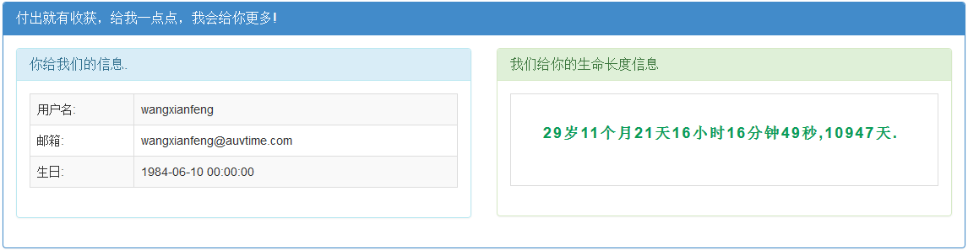

* + 1. 查看生命倒计时

此页面供用户设置预想的离世年龄，然后显示生命倒计时。页面信息大致如下：

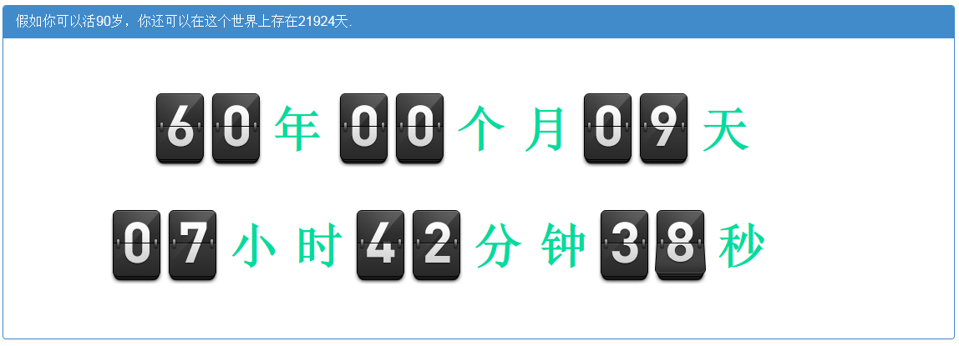

用户可以在年龄上随意的进行输入，从而倒计时进行动态变化。在此页面设置的大致离世年龄，只是能够看动态的生命倒计时，不会改变用户设置中的离世年龄的值，如果用户想要修改离世年龄，还需要到用户设置里边进行修改，其他配置也需要到用户设置里边进行修改。

## 我的经历

以微博的形式记录和展示用户的经历。记录用户经历的当前时间，让用户选择时间单位，并且根据用户选择的时间单位，显示用户记录的事情的时候的年龄大小。

用户认为比较有成就感的经历，可以点击用户经历页面的“记入成就”即可保存到用户成就里边，通过用户成就模块，用户可以查看已经保存的成就。

用户可以对我的经历进行增删改。

## 我的目标

用户可以在此模块设置人生目标，可以是大的，也可以是小的，可以是近的，也可以是远的。用户记录目标的时候，让用户选择实现目标的时间单位，根据用户选择的时间单位，记录用户订立目标和实现目标的时间，以及当时用户的年龄大小。

我的目标页面在醒目位置为用户的目标进行倒计时，并设置用户提醒，用户可以设置提醒的方式和频率，然后进行定时地提醒。

## 我的成就

我的成就来源于2个方面：一是用户在我的成就页面直接保存成就，二是用户在我们的经历页面点击“记入成就”而保存。

用户可以对我的成就进行增删改。

## 我的纪念

对于一些比较重要的日子，用户可以记入“我的纪念”，如结婚纪念日，高考纪念日，毕业纪念日等等。

对于“我的纪念”，保存的时候用户可以选择时间单位，根据用户选择的时间单位显示“我的纪念”的时间及当时用户年龄，并且可以设置提醒，对于提醒，可以设置提醒频率和提醒方式，提醒频率如每月提醒或者每年提醒，提醒方式如短信、邮件等。

## 我关心的人

添加我关心的人，我关心的人的信息和用户信息类似，在我关心的人页面显示我关心的人的信息，如生日，年龄等。

# 网站开发

## 数据库表设计

* + 1. 用户表

表名：user

建表语句：

|  |
| --- |
| CREATE TABLE IF NOT EXISTS `user` (  `id` int(11) NOT NULL AUTO_INCREMENT COMMENT '表唯一索引',  `username` varchar(255) NOT NULL COMMENT '用户名',  `nickname` varchar(255) DEFAULT NULL COMMENT '昵称',  `public_flag` varchar(10) DEFAULT '0' COMMENT '是否公开信息',  `leave_age` bigint(20) DEFAULT NULL COMMENT '离世年龄',  `time_unit` varchar(20) DEFAULT '天' COMMENT '时间单位',  `mobile` varchar(120) DEFAULT NULL COMMENT '手机号码',  `face` varchar(1000) DEFAULT NULL COMMENT '头像',  `auth_key` varchar(32) NOT NULL,  `password_hash` varchar(255) NOT NULL,  `password_reset_token` varchar(255) DEFAULT NULL,  `email` varchar(255) NOT NULL,  `role` smallint(6) NOT NULL DEFAULT '10',  `status` smallint(6) NOT NULL DEFAULT '10',  `created_at` int(11) NOT NULL,  `updated_at` int(11) NOT NULL,  `create_time` timestamp(6) NOT NULL DEFAULT '0000-00-00 00:00:00.000000',  `update_time` timestamp(6) NOT NULL DEFAULT '0000-00-00 00:00:00.000000',  PRIMARY KEY (`id`),  UNIQUE KEY `username` (`username`),  KEY `username_2` (`username`)  ) ENGINE=InnoDB DEFAULT CHARSET=utf8 AUTO_INCREMENT=2 ; |

* + 1. 我的经历表

|  |  |  |  |
| --- | --- | --- | --- |
| **经历表字段** | **含义** | **类型&长度** | **备注** |
| id | 主键，用于唯一区别经历 | 数字（10） | 必须 |
| Content | 经历内容 | 字符串（500） | 必须，用于储存用户的经历，最大长度为500字符。 |
| Time_unit | 时间单位 | 字符串（20） | 必须，经历的时间单位，用于显示经历时间和当时用户的年龄 |
| exp_time | 经历时间 | Timestamp(6) | 必须，设置经历的时间 |
| use_id | 创建用户 | int(20) | 用户id |
| Create_time | 创建时间 | Timestamp(6) | 必须，经历创建时间 |
| Update_time | 更新时间 | Timestamp(6) | 必须，经历更新时间 |

表名：experience

建表语句：

|  |
| --- |
| CREATE TABLE IF NOT EXISTS `experience` (  `id` int(20) NOT NULL AUTO_INCREMENT,  `content` varchar(500) NOT NULL,  `time_unit` varchar(20) NOT NULL,  `exp_time` timestamp(6) NOT NULL DEFAULT CURRENT_TIMESTAMP(6),  `user_id` int(20) NOT NULL,  `create_time` timestamp(6) NOT NULL DEFAULT CURRENT_TIMESTAMP(6),  `update_time` timestamp(6) NOT NULL DEFAULT CURRENT_TIMESTAMP(6) ON UPDATE CURRENT_TIMESTAMP(6),  PRIMARY KEY (`id`),  KEY `exp_time` (`exp_time`),  FULLTEXT KEY `content` (`content`),  foreign key (`user_id `) references user(`id`) on delete cascade  ) ENGINE=InnoDB DEFAULT CHARSET=utf8; |

* + 1. 我的目标表

|  |  |  |  |
| --- | --- | --- | --- |
| **目标表字段** | **含义** | **类型&长度** | **备注** |
| id | 主键，用于唯一区别目标 | 数字（10） | 必须 |
| content | 目标 | 字符串（500） | 必须，用于储存用户的经历，最大长度为500字符。 |
| Time_unit | 时间单位 | 字符串（20） | 必须，目标的时间单位，用于显示目标时间和当时用户的年龄 |
| goal_time | 经历时间 | Timestamp(6) | 必须，设置经历的时间 |
| use_id | 创建用户 | int(20) | 用户id |
| Create_time | 创建时间 | Timestamp(6) | 必须，目标创建时间 |
| Update_time | 更新时间 | Timestamp(6) | 必须，目标更新时间 |

表名：goal

建表语句：

|  |
| --- |
| CREATE TABLE IF NOT EXISTS `goal` (  `id` int(10) NOT NULL AUTO_INCREMENT,  `content` varchar(500) NOT NULL,  `time_unit` varchar(20) NOT NULL,  `user_id` int(20) NOT NULL,  `goal_time` timestamp(6) NOT NULL DEFAULT CURRENT_TIMESTAMP(6),  `create_time` timestamp(6) NOT NULL DEFAULT CURRENT_TIMESTAMP(6),  `update_time` timestamp(6) NOT NULL DEFAULT CURRENT_TIMESTAMP(6) ON UPDATE CURRENT_TIMESTAMP(6),  PRIMARY KEY (`id`),  KEY `goal_time` (`goal_time`),  FULLTEXT KEY `content` (`content`),  foreign key (`user_id `) references user(`id`) on delete cascade  ) ENGINE=InnoDB DEFAULT CHARSET=utf8; |

* + 1. 我的成就表

|  |  |  |  |
| --- | --- | --- | --- |
| **成就表字段** | **含义** | **类型&长度** | **备注** |
| id | 主键，用户唯一区别成就 | 数字（20） | 必须 |
| exp_id | 经验id | 数字（20） | 可空,成就可来自经验 |
| content | 成就内容 | 字符串（500） | 必须，用于储存用户的成就，最大长度为500字符。 |
| time_unit | 时间单位 | 字符串（20） | 必须，成就的时间单位，用于显示成就时间和当时用户的年龄 |
| achieve_time | 经历时间 | Timestamp(6) | 必须，设置成就的时间 |
| use_id | 创建用户 | int(20) | 必须，用户id |
| create_time | 创建时间 | Timestamp(6) | 必须，成就创建时间 |
| cpdate_time | 更新时间 | Timestamp(6) | 必须，成就更新时间 |

表名：achievement

建表语句：

|  |
| --- |
| CREATE TABLE IF NOT EXISTS `achievement` (  `id` int(20) NOT NULL AUTO_INCREMENT,  `exp_id` int(20) ,  `content` varchar(500) NOT NULL,  `time_unit` varchar(20) NOT NULL,  `user_id` int(20) NOT NULL,  `achieve_time` timestamp(6) NOT NULL DEFAULT CURRENT_TIMESTAMP(6),  `create_time` timestamp(6) NOT NULL DEFAULT CURRENT_TIMESTAMP(6),  `update_time` timestamp(6) NOT NULL DEFAULT CURRENT_TIMESTAMP(6) ON UPDATE CURRENT_TIMESTAMP(6),  PRIMARY KEY (`id`),  KEY `exp_time` (`achieve_time`),  FULLTEXT KEY `content` (`content`),  foreign key (`user_id`) references user(`id`) on delete cascade,  foreign key (`exp_id`) references experience (`id`) on delete cascade  ) ENGINE=InnoDB DEFAULT CHARSET=utf8; |

* + 1. 我的纪念表

|  |  |  |  |
| --- | --- | --- | --- |
| **纪念表字段** | **含义** | **类型&长度** | **备注** |
| id | 主键，纪念唯一区别经历 | 数字（10） | 必须 |
| content | 纪念内容 | 字符串（500） | 必须，用于储存用户的纪念，最大长度为500字符。 |
| time_unit | 时间单位 | 字符串（20） | 必须，纪念的时间单位，用于显示纪念时间和当时用户的年龄 |
| memory_time | 纪念时间 | Timestamp(6) | 必须，设置纪念的时间 |
| use_id | 创建用户 | int(20) | 用户id |
| create_time | 创建时间 | Timestamp(6) | 必须，纪念创建时间 |
| update_time | 更新时间 | Timestamp(6) | 必须，纪念更新时间 |

表名：memory

建表语句：

|  |
| --- |
| CREATE TABLE IF NOT EXISTS ` memory` (  `id` int(10) NOT NULL AUTO_INCREMENT,  `content` varchar(500) NOT NULL,  `time_unit` varchar(20) NOT NULL,  `memory_time` timestamp(6) NOT NULL DEFAULT CURRENT_TIMESTAMP(6),  `user_id` int(20) NOT NULL,  `create_time` timestamp(6) NOT NULL DEFAULT CURRENT_TIMESTAMP(6),  `update_time` timestamp(6) NOT NULL DEFAULT CURRENT_TIMESTAMP(6) ON UPDATE CURRENT_TIMESTAMP(6),  PRIMARY KEY (`id`),  KEY `exp_time` (`memory_time`),  FULLTEXT KEY `content` (`content`),  foreign key (`user_id `) references user(`id`) on delete cascade  ) ENGINE=InnoDB DEFAULT CHARSET=utf8; |

* + 1. 建表语句

